Технологическая карта. Лепка из глины птички-подсвечника.
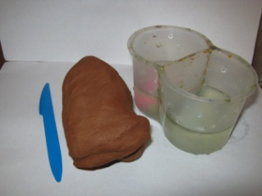 | Для работы потребуются следующие материалы и инструменты:  - глина;  - стек;  - баночка с водой;
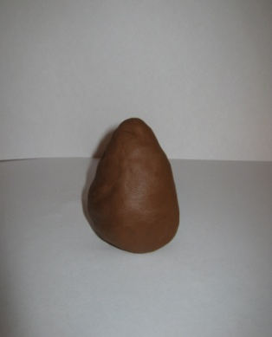 | Берем глину, тщательно ее разминаем и лепим комочек похожий на куриное яйцо.
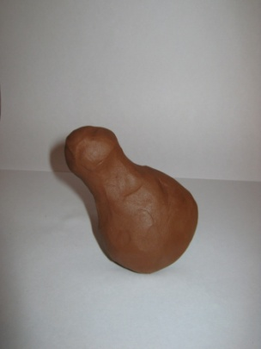 | Берем «яйцо» в правую руку, а левым указательным и большим пальцем обхватываем «яйцо» за верхнюю часть и сдавливаем. Вытягиваем голову птички.
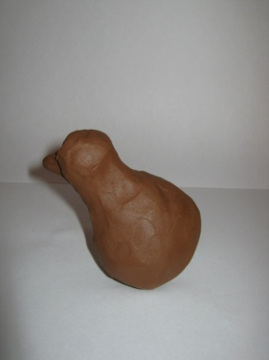  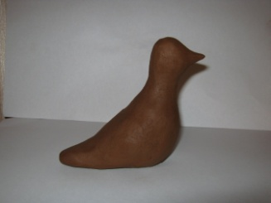 | Делаем пару щипков, что бы появляется клювик.
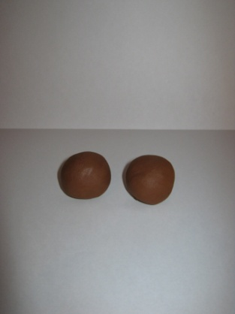 | Лепим два небольших шарика для крыльев.
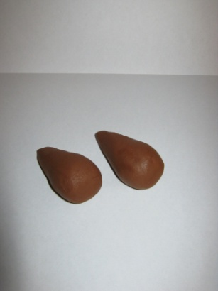 | Шарикам придаем форму капельки.
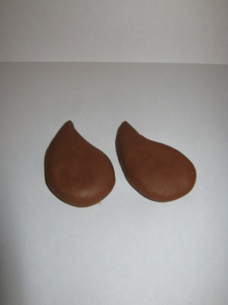 | Сплющиваем капельки. Кладем на одну ладонь, а другой сверху прижимаем. Получились крылышки птички.
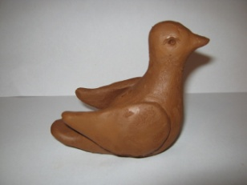 | Берем крылышки и прикладываем к туловищу птички. Аккуратно с помощью стека примазываем и сглаживаем все места соединения. Заточенный карандаш, обмакиваем в баночку с водой и делаем глазки; на спине тем же карандашом делаем отверстие глубиной в один сантиметр
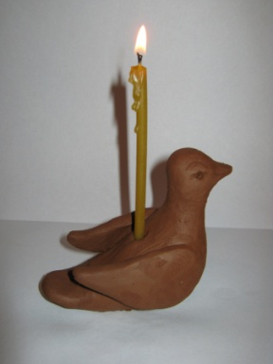 | В полученное отверстие ставим свечку.  Подсвечник готов.
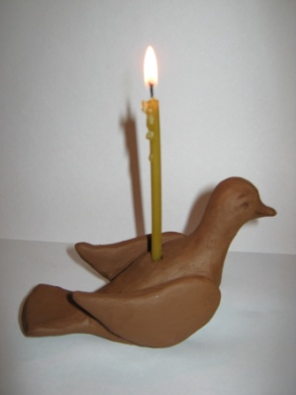 | Более вытянутая шея, туловище и длиннее хвост. Такая птичка больше похожа на голубя.
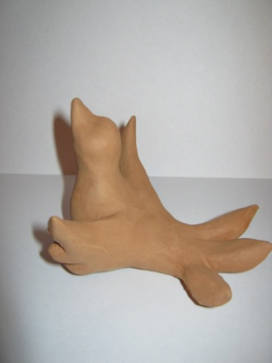 | Другие разновидности  птичек.
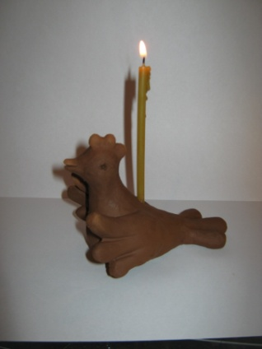
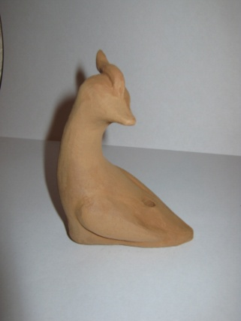
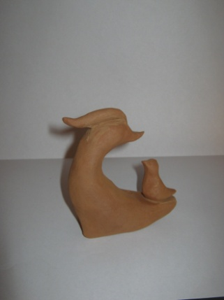
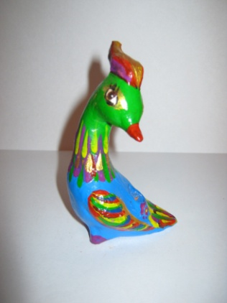

Библиографический список
- Ашмарина, А. Новогодний декупаж [Текст] / Аля Ашмарина. – М., изд-во «Хоббитека», 2016. – 80 с.
- Велла, Л. Декупаж и декорирование мебели: приемы и техники [Текст] / Лара Велла. – М., изд-во «Контент», 2016. – 48 с.
- Жукова, Н. Имитируем поверхности: самая полная энциклопедия декоративных техник и материалов [Текст] / Наталья Жукова. – М., изд-во «Хоббитека», 2016. – 96 с.

